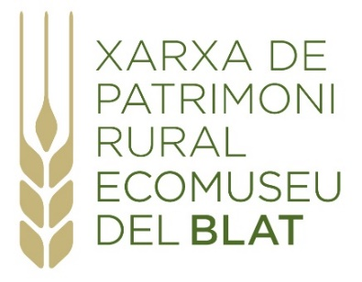

XARXA DE PATRIMONI RURAL. ECOMUSEU DEL BLAT

Per ser soci/a de la Xarxa de Patrimoni Rural. Ecomuseu del blat cal omplir la següent butlleta i fer-la arribar a ecomuseudelblat@gmail.com o bé per correu postal a Carrer Pau Casals, 2. 08551 Tona.

La incorporació de noves persones sòcies serà valorada per la junta, prèvia presentació d’una carta de motivació en les adreces esmentades anteriorment. Aquest document ha d’especificar la relació de la persona amb els objectius de la Xarxa, citats als estatuts que trobareu penjats a la pàgina web http://www.ecomuseudelblat.cat/blat/.
En el cas de les persones físiques, la quota de soci/a és de 50€ anuals.

Dades personals:
Nom i cognoms:
Adreça de correu electrònic:
Data de naixement:
Telèfon de contacte:
Adreça amb codi postal i municipi:

Data:

Signatura:
«D’acord amb l’article 5 de la Llei Orgànica 15/1999 de Protecció de Dades (LOPD) us informem que les vostres dades s’inclouen en el fitxer “Full d’Inscripció de la Xarxa de Patrimoni Rural. Ecomuseu del blat (persones)”, el responsable del qual és la Xarxa de Patrimoni Rural. Ecomuseu del blat. Les vostres dades són tractades amb l’única finalitat de
mantenir actualitzades les bases de dades de l’entitat. En qualsevol cas, podeu exercir els vostres drets d’accés, modificació, cancel·lació i oposició tot enviant un correu a
ecomuseudelblat@gmail.com.»

